Документация API

Выполнили студенты группы 3-1 ИС Егоров Андрей и Савельев Константин

**Цель:**

1. Описать экранные формы (страницы приложения).
2. Придумать доменное имя (название сайта или приложения).
3. Название (endpoins) для каждой страницы описать данные, которые должны передаваться на бэк, на фронт.
4. Описать их в формате JSON.
5. Описать сообщения об ошибках для пользователя, если данные не валидны.

**1. Экранный формы.**

Главная страница (функционал) – просмотр информации о товаре, добавление товара, удаление товара, редактирование информации о товаре, создание товара, поиск товара.

*Если товары не убираются на первую страницу, то они отображаются на следующей.*

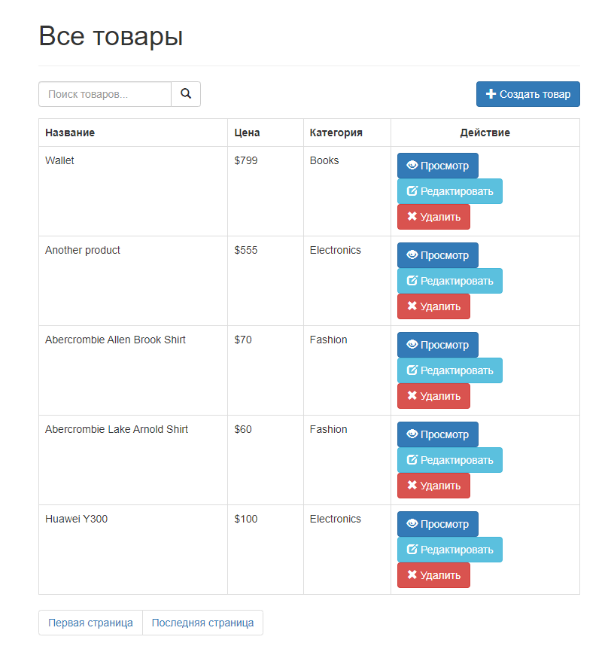

2. Интернет-магазин «Всё для программиста»

3.

Фронт: из базы выводятся все товары. (Название, цена, категория, кнопки действия с товаром) Так же при заполнении формы поиска выводятся данные по запросу.

Бэк: в базу добавляются товары, редактируются, удаляются.

4. Описать их в формате JSON.

Карточка товара:

{

“Название”: Wallet

“Цена”: 799

“Категория”: Books

“Действия”: ???

}

5. Описать сообщения об ошибках для пользователя, если данные не валидны.

«Недопустимый ввод данных. Пожалуйста, убедитесь, что все поля заполнены правильно.»